Разработка для МО классных руководителей.
Рекомендовано использовать на родительских собраниях

ТЕМА: АГРЕССИЯ ПОДРОСТКОВ или ПОДРОСТКОВАЯ АГРЕССИВНОСТЬ.

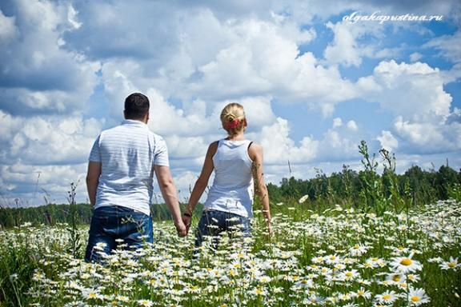

Подготовила: Социальный педагог МОБУ Лицей №8 Синицина Н.В.

Доклад посвящен обзору психического здоровья детей. Раскрываются понятия «трудный» подросток, агрессивность детей. Даны советы родителям и учителям по оказанию помощи детям в различных жизненных ситуациях. Доклад был опубликован в сборнике V Международного заочного фестиваля методических идей.
Тема агрессии, а тем более подростковой агрессии, изучено довольно таки плохо, но это не потому что агрессивное поведение подростков не желают изучать, а потому что данная тема настолько обширна и многогранна, что систематизировать и проанализировать все факты связанные с агрессией, однозначно никто не смог.
Агрессия в подростковом возрасте (10-16 лет) проявляется прежде всего в агрессивном поведении в школе, на улице, дома в отношении рядом находящихся людей. Это могут быть как физически агрессивное поведение, так и вербальное выражение агрессивности (грубые слова), в меньшей степени агрессия выражена в отношении к неодушевленным предметам, но всё же, если присмотреться она существует, и самая скрытая форма агрессии –аутоагрессия – это агрессия против себя, самая опасная из подростковых именно из за нее в будущем возникает огромное количество психологических проблем.
Проблемы агрессивности в подростковом возрасте связанны изначально с двумя основными факторами, это период полового созревания и фактор перехода от детства к взрослой жизни и в связи с откровенно говоря неготовностью вчерашних детей к самостоятельной жизни, с будущей неизвестностью, проблемами, ответственностью, этот переход сопровождается психоэмоциональнными сдвигами, очень часто выражающимися в агрессии у подростков.

Так же второстепенное, но всё же очень существенное, влияние на подростков оказывает отношении в семье , отношения в школе, в компании, и средства массовой информации.
На фактор полового созревания мы повлиять не сможем никак, так что придётся принять его, как есть, помните “избежать проявления подростковой агрессии в период полового созревания нельзя, но можно и нужно постараться минимизировать последствия сейчас, при этом постараться добиться этой минимизации без последствия в будущем. Иными словами бороться с агрессией у подростков с помощью Вашего агрессивного поведения нельзя однозначно, это приводит к тому что он замыкается и начинает агрессию против себя и в дальнейшем приводит к взрослению крайне агрессивных личностей.
Второй фактор – это взросление, не готового к взрослой жизни подростка выраженных в крайне противоречивых пониманиях. С одной стороны он хочет самостоятельности, с другой он крайне боится её, не готов к ней, из за этого в его мозгу возникает огромное количество противоречий, разобраться в которых не в состоянии не только он, но даже профессиональные психологи не могут выяснить все тонкости процесса. В этот момент главное не отдалится от подростка, терпеть, терпеть и ещё раз терпеть, попытаться понять, посочувствовать, успокоить, попробовать разговаривать с ним на равных, как с взрослым, в том числе о серьёзных вещах.
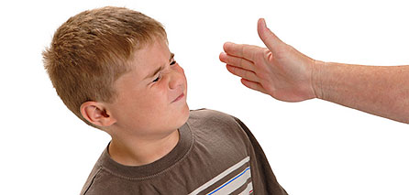
Часть психологов считает, что подростковую агрессивность можно подавить так же как детскую, однако тут есть ряд подводных камней, в частности в детстве круг общения ограничивался практически только родителями, которые могли корректировать агрессию. У подростка круг общения гораздо шире, это в первую очередь сверстники, с которыми он может общаться на равных, чего обычно в его семье нет! А в связи с тем что практически у всех подростков, по их мнению, дома далеко всё не правильно, они сбившись в кучу, путем совместного анализа ситуаций приходят к выводам, что старые методы жизни (методы родителей подростков) далеки от идеальных. Здесь, в компании сверстников, его считают отдельной, самостоятельной, уникальной личностью и с его мнением считаются, дома же его считаю, неразумным малышом и ни капли не считаются с его мнением. Подумайте сами, вызвало ли бы у Вас такое отношение к Вам со стороны окружающих агрессию. Думаю, вызвало, вот так и у подростков агрессию вызывает такое отношение, так как кроме агрессии, в силу психоэмоционального возраста, справится с данной ситуацией, он не знает как, он выбирает метод борьбы за место в жизни подростковую агрессию.

Родители пример для агрессивности подростков. Думаю не надо удивляться, если подросток проявляет агрессию в семье, где постоянно, на его глазах, происходят акты взрослой агрессии друг к другу. Родители, даже в момент взросления подростка, являются примером для подражания. Если родители “скандалисты”, то более 90% что в будущей семье ребёнка будет так же, даже если родители стараются не выражать агрессию при подростке, он её всё равно хорошо чувствует. Возможно даже подросток в данных семьях очень тихий и забитый, но впоследствии, он станет жестоким агрессивным тираном. Родители, наберитесь мужества, и сходите к психологу. Будет стыдно, плохо, противно, но результат будет потрясающий, давно забытые чувства доброты, любви, нежности поселятся в Вашей душе и семье.
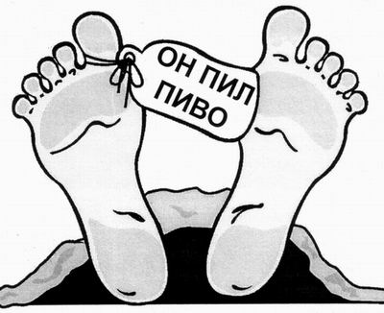
Алкоголь, никотин и наркотики так же очень влияют на подростковую агрессию.
Вот видите, насколько разнообразна природа подростковой агрессии, тем более в подавляющем количестве случаем, агрессия подростков вызвана очень многими факторами, ну и соответственно коррекцию агрессии нужно проводить так же с системным подходом.
Так же существует огромное количество так называемых мини факторов, влияющих на агрессивное поведение подростков. Мини факторы – это факторы, оказывающие минимальные влияние для агрессии, но учитывая их огромное количество, степень их влияния сильно увеличивается. И так мини факторы, влияющие на агрессию:
Агрессия в обществе – думаю не надо рассказывать, как она влияет на подростков.
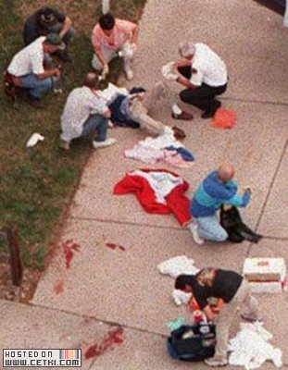
Агрессия в средствах массовой информации – то количество агрессии и аморального поведения, которое у нас очень активно тиражируется в СМИ, особенно на телевиденье, поражает своим количеством не только Российских психологов, но и независимых международных специалистов. Как Вы думаете, если подросток, с неокрепшей психикой, целый день смотрит передачи про убийства, суды, алкоголь, про аморальное поведение в реалити шоу, то выйдя на улицу, он будет действовать очень высоко морально, как его деды и прадеды или как его “научил” телевизор. Кстати, сейчас в мире ценность семейной жизни падает, так как дети насмотревшихся романтических фильмов и сериалов, считают, что любовь должна быть или вот такой романтичной и красивой, или никакой. В большинстве случаев получается никакой.
Расслоение общества по социальным позициям. Подросток, видя социальную несправедливость, начинает с ней бороться как умеет, а именно подростковой агрессией.
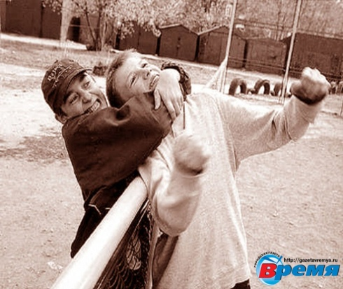
Общая дибилизация страны, влияет на агрессию подростков. Дибилизация достигается промыванием мозгов средствами массовой информации и наркотиками, куда относятся и алкоголь и сигареты.
Кому это выгодно? Например, в Америке североамериканских индейцев уничтожили за 30 лет с помощью алкоголя (огненной воды), и их остатки ходят по улицам как наши Российские бомжи, желаем ли мы себе такого же будущего?
Выводы: Что бы сохранить и улучшить будущее России – бросайте пить и курить, любите, творите, ЖИВИТЕ.
Что бы пройди трудный возраст при этом постараться уменьшить потери, необходимо приложить максимум терпения, любви, нежности, понимания, признания прав и свобод подростка, но в тоже время не давайте ему сесть Вам на шею. Разговаривайте с ним на равных, будьте его другом, помните, если Вы сейчас отдалитесь от него, сблизится потом, будет крайне трудно.
Не брезгуйте походами к психологам, этим людям надо медали давать, после них Вы будете просто летать от счастья, любви, ощущения дикой энергии и будущих надежд. Удачи Вам.

Список литературы.
1.Бригидина Л.А., Кора Н.А школа для родителей «Спасем наших детей»
2. «Как работать с проблемной семьей» (методические рекомендации по организации работы Центра семейного воспитания) Л.Н.Антонова, А.А. Иванова.
3.Монина Г.Б, Панасюк Е.В. Тренинг взаимодействия с неуспевающими учениками.

